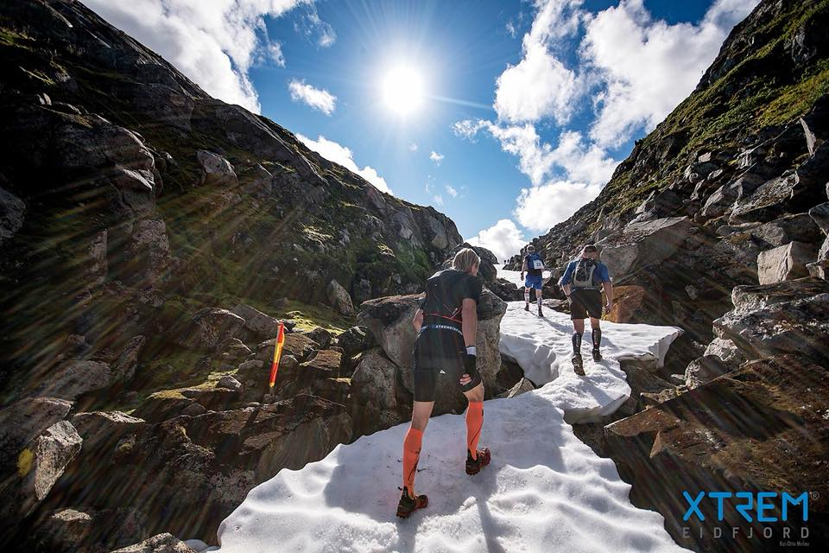

RACE MANUAL 2019
Alle deltakarar må lese og forstå dette dokumentet før dei stiller på startstreken til Dynafit Hardangervidda Marathon

Register
1. PRISER 3
Deltakaravgifta inkluderer: 3
2. REGLER FOR AVMELDING 3
3. REGISTRERING 3
Minimumskrav til utstyr uansett vær både for heil- og halvmarathon: 3
4. STARTEN 4
Marathon 4
Halvmarathon 4
Kart start- og målområde 4
5. LØYPEBESKRIVING 5
Marathon 5
Halvmarathon 5
Drikke/matstasjonar: 6
Løypekart: 6
6. CUT-OFF TID 7
7. REGLER 7
Aldersgrense 7
Hjelp og bistand 7
Generelle regler 7
Regelbrot 7
8. OVERNATTING 8
9. PREMIEUTDELING 8

1. PRISER
Deltakaravgifta for 2019 er som følgjer:
- 1 – 31. mai kr 700,-
- 1. juni – 15. august kr 850,-
- 16. – 29. august kr 1.000,-

Deltakaravgifta inkluderer:
- Deltaking i eit fantastisk løp i urørt natur på Hardangervidda
- Sportsdrikke og bananar på matstasjoner
- Merka løype
- Deltakarpremie
- Elektronisk tidtaking med tracker under løpet.

2. REGLER FOR AVMELDING
Deltakaravgifta vil ikkje bli refundert, med mindre deltakaren kan legge fram gyldig legeattest (attest frå fysioterapeut er ikkje gyldig) Eit beløp på kr. 150,- vert trekt frå deltakaravgifta for å dekke administrative kostnader
Etter 1. august vil deltakaravgifta ikkje bli refundert, uansett årsak. Det er heller ikkje muleg å overføre deltakaravgifta til seinare års løp.

3. REGISTRERING

Registreringa vil finna stad i Eidfjord Samfunnshus ved sida av Lægreid skule i Eidfjord. Registreringa vil vera fredag 30. august kl: 18:00-20:00 og lørdag 31. august kl 07:00-09:00 (halvmarathon til kl 10:00)

Det vil vera mulig å frakte ein skopose til Simadal (10 km), slutt på asfalt og Hjølmoberget (38 km), start grusveg. I tillegg kan deltakarar på heilmarathon få frakta ein special needs bag med til dømes, mat, drikke, ekstra kler eller andre ting de ønsker til Fossatromme (22 km). Skoposar vert merka med deltakarnummer og utlevert ved behov under registrering. Skopose og special needs bag leverast i merka bilar som står parkert ved inngangen til Eidfjord Samfunnshus når ein sjekkar inn, dei må leverast seinast kl 9:30

Minimumskrav til utstyr uansett vær både for heil- og halvmarathon:
- Full lada mobiltelefon
- Vind og vatn tett jakke og bukse
- Ulltrøye
Utstyret må pakkes i egna sekk. Det er ingen krav til minimumsvekt.

Det er tillat å bruke stavar.

4. STARTEN

Marathon
Starten på marathon går lørdag 31. august kl 10:00 ved brua mot Simadal i Eidfjord sentrum ved Vik pensjonat.

Halvmarathon
Starten går lørdag 31. august frå Måbø museum i Måbødalen kl 12:00. Det er busstransport frå Quality Hotel Vøringsfoss i Eidfjord sentrum. Bussane går kl 11:15 presis, møt opp i god tid. Det er parkeringsplass på grusbanen ved Lægreid skule/Eidfjord idrettshall . Sjå vedlagt kart over start- og målområdet.

Ca kl 14:00 vil dei første deltakarane komme i mål ved Norsk Natursenter i Øvre Eidfjord. Her går det kontinuerleg shuttle buss til Eidfjord sentrum

Kart start- og målområde
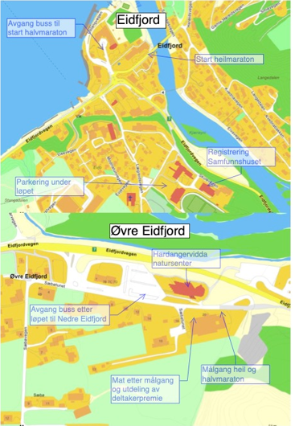

5. LØYPEBESKRIVING

Distansen på Dynafit Hardangervidda Marathon er 44,2 km og halvmarathon er 24,9 km.

Heile løypa er merka med merkeband.

Marathon
Hardangervidda Marathon er ikkje ein normal marathon der ein spring på asfalt i ein relativt flat løypeprofil. Springing på sti, kryssing av elver, snø, is og gjørme. Undervegs i løpet passerer ein både Hardangerjøkulen og Vøringsfossen i tillegg til nedstigninga gjennom den tronge og spektakulære Hjølmodalen som er ein av dei verkelege perlene i Hardanger. Løparane kan forvente seg eit hardt, brutalt og vakkert løp med Hardangervidda som bakteppe.

Etter 10 kilometer, Simadal, kjem ein til den første drikkestasjonen og eventuelt skobytte. Der startar den brutale stigninga der ein skal frå 0 – 1.200 moh i løpet av eit par, tre kilometer. For mange opplevast denne stigninga som eit løp i løpet, eit brutalt motbakkeløp midt inne i eit fullverdig terrengløp. Etter at ein er på toppen svingar løypa seg i vakker natur med berg, sti og kryssing av bekkar før det går nedover mot passering av Vøringsfossen etter 21 km. Her er det drikkestasjon og muligheit til å motta special needs bag. Dersom ein passerar 21 km innan 4 timar får ein fortsette vidare oppover myr og sti der ein kan nyte vakker natur medan ein nærmar seg neste drikkestasjon etter 38 km, Hjølmoberget. Her er det igjen muligheit for skobytte før ein fortset på grusveg nedover den spektakulære Hjølmodalen og dei siste 4 kilometrane på asfalt inn til mål ved Norsk Natursenter i Øvre Eidfjord.

Halvmarathon

Halvmarathon startar i den vakre Måbødalen, der startar ein med ei stigning på om lag 500 høgdemeter før ein kjem til den første drikkestasjonen etter 3 km på Høel. Der kjem ein inn i same løypa som marathon løparane og følgjer same løypa til mål ved Norsk Natursenter i Øvre Eidfjord.
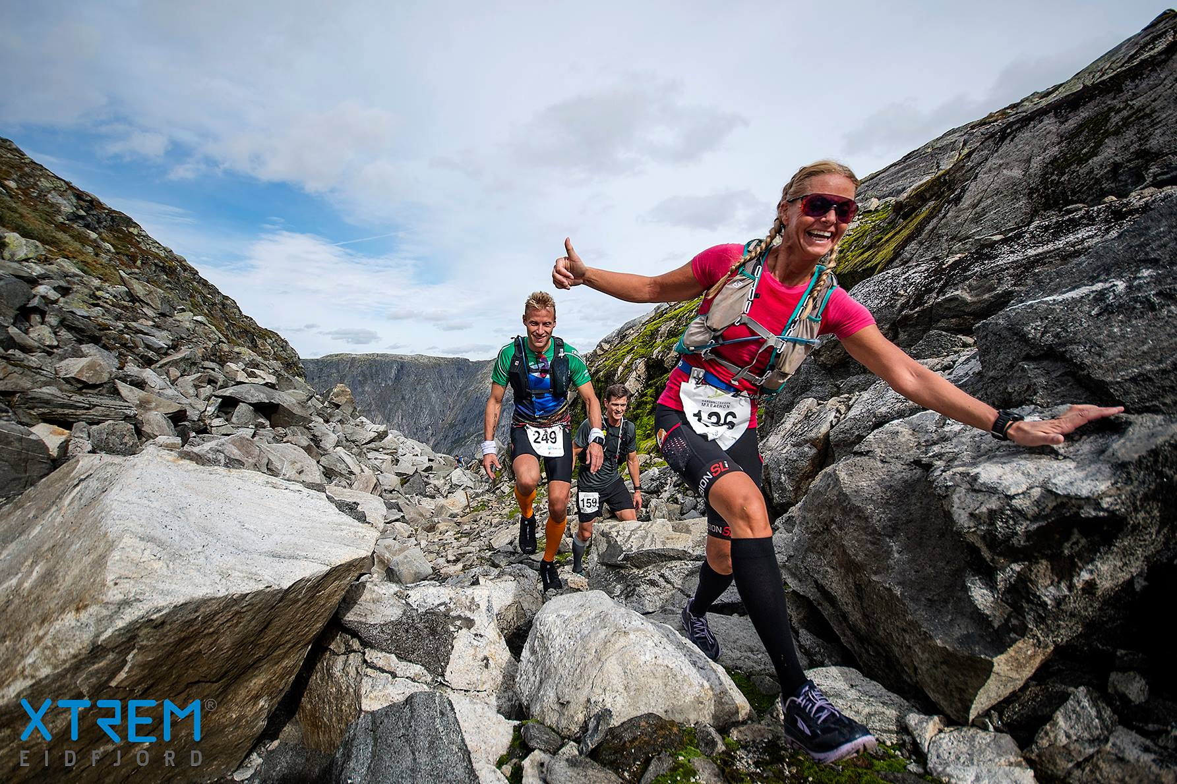

Drikke/matstasjonar:
- Etter 10 km i Simadal – Winforce sportsdrikke og vatn - skobytte
- Etter 21 km på Fossatromme – vatn, Winforce sportsdrikk, cola, bananar, sportsbarar og nøtteblanding – special needs bag
- Etter 38 km på Hjølmoberget – vatn, Winforce sportsdrikk, cola, bananar, sportsbarar og nøtteblanding - skobytte
- På halvmarathon etter 3 km på Høel – Winforce sportsdrikke og vatn

Løypekart:
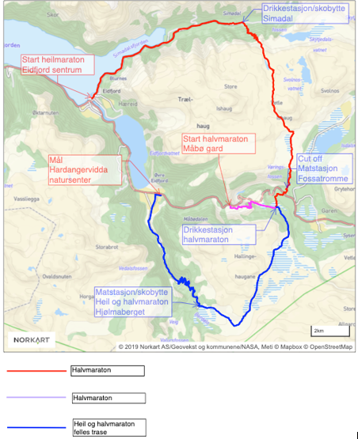

6. CUT-OFF TID
Det er cut-off tid på Fossatromme etter 21 km på 4 timar. Det vert arrangert transport til Norsk Natursenter frå Fossatromme dersom de ikkje rekk å passere før cut-off tida. Det kan vera dårlig/ingen mobildekning i løypa og gps kan dette ut så me gjer merksam på at km på gps klokke kan avvike frå km punkt etter 21 km og cut-off.

7. REGLER
Reglane er eit minimumskrav. I tillegg forventast sunn fornuft og omsyn til fjellet frå alle deltakarar. Reglar kan verta endra på grunn av vêrforhold.

Aldersgrense
Aldersgrense for å delta på Dynafit Hardangervidda Marathon er 18 år og halvmarathon er 16 år.

Hjelp og bistand
- I nødssituasjonar plikter alle deltakarar å hjelpe.
- Om det skulle oppstå̊ ein nødssituasjon er det baktropp gjennom heile løpet som de kan henvende dykk til.

Generelle regler
- Det er nulltoleranse til å kaste søppel undervegs. Søppel skal tas med til drikke-/matstasjon og/eller mål. Kasting av søppel fører til diskvalifikasjon.
- Arrangøren kan ta deltakarar ut av løpet av sikkerhetsmessige årsaker.
- Ved særskilte vêrforhold og andre sikkerhetsmessige årsaker kan arrangør holde igjen utøvar på matstasjonar. Utøvar som deltar i Dynafit Hardangervidda Marathon må̊ ta høgde for at løpet kan verta stoppa undervegs dersom veret ikkje gjer det forsvarleg å fortsette.
- Deltakarar som vel å bryte løpet må̊ sjølv ta seg ut av fjellet, med mindre skade/sjukdom tilseier at arrangør organiserer transport ut av fjellet
- Deltakarar som vel å bryte løpet må gi beskjed til crew på mat-/drikkestasjon eller på telefon direkte til løpsleiinga.

Regelbrot
Straff/diskvalifikasjon kan gis ved brot på reglementet, usportslig opptreden eller om deltakar med hensikt utsetter seg sjølv eller andre deltakarar for unødig risiko. Straff kan av arrangør idømmast som tidstillegg eller diskvalifikasjon.

8. OVERNATTING
Ver venleg å ta kontakt med overnattingsstadene i Eidfjord for tilbod på overnatting i samband med Dynafit Hardangervidda Marathon. Det kan vera ein fordel å vera tidleg ute. De kan finne ein oversikt over overnattingsstader i Eidfjord på www.visiteidfjord.no.

9. PREMIEUTDELING
Alle som fullfører vil få ei finisher skjorte levert av Dynafit. Denne vil bli utlevert etter målgang på Norsk Natursenter. Her vil det også bli servert deilig kjøttsuppe til alle deltakarar.

